Guía de trabajo
Nombre: | Curso: | Fecha.
Objetivo: Describir el lugar (ambiente físico) donde ocurre el relato, de una leyenda mediante guía de trabajo (OA 4)
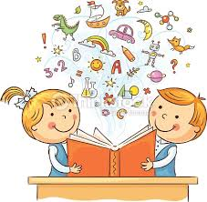

TIPOS DE AMBIENTE NARRATIVO
AMBIENTE FÍSICO:
Se refiere al lugar concreto, geográfico o local, donde ocurre la historia. Puede ser un espacio reducido, como la sala de estar de una casa o la celda de una prisión, pero también un bosque o un país

Recuerda
Que para describir debes fijarte en las características físicas del lugar

Ejemplo:
LICARAYÉN
Leyenda mapuche
Cuenta la leyenda que cuando todavía no habían llegado a las tierras sureñas de Chile los hombres blancos, vivían en la región del lago Llanquihue varias tribus indígenas. Durante las noches, todas aquellas comarcas presentaban un aspecto verdaderamente pavoroso. Grandes llamaradas salían de los cráteres e iluminaban el cielo con resplandores de fuego. Las montañas parecían hogueras y las quebradas que circundaban los volcanes Osorno y Calbuco eran como la misma boca del infierno.
I.- Ejemplo:
La historia ocurre en el lago Llanquihue
El lugar es……… Grandes llamaradas salían de los cráteres e iluminaban el cielo con resplandores de fuego. Las montañas parecían hogueras y las quebradas que circundaban los volcanes Osorno y Calbuco eran como la misma boca del infierno.

II.- Completa el cuadro con los datos de la descripción que se te presenta a continuación:

II.- Completa el cuadro con los datos de la descripción del lugar (ambiente físico) donde ocurre la leyenda la llorona
Recuerda cuidar tu ortografía y escribir con letea clara
____________________________________________________________________________________________________________________________________________________________________________________________________________________________________________________________________________________________________________________________________________________________________________________________________________________________________________________________________________________________________________________________________________________________________________________________________________________________________________________________________________________________________________________________

¡ BUEN TRABAJO !
Guía de trabajo
Nombre: | Curso: | Fecha:
Objetivo: Describir características físicas de un personaje de un texto narrativo mediante guía de trabajo
(OA 4)

¿Qué es exactamente una descripción literaria?
Se llama descripción literaria al conjunto de caracteres que definen seres, objetos y paisajes dentro de una narración.
Las descripciones pueden referirse a personas, animales, objetos, lugares…
La descripción de los rasgos físicos del personaje, es decir, de su aspecto. Incluye únicamente aquellos elementos apreciables a simple vista, según su apariencia externa. Su ropa, su peinado, su constitución, su imagen
Para escribir una descripción tienes que:
- Observar muy bien lo que vas a describir, analizando los detalles que ves,
- anotar y ordenar toda la información de una manera lógica,
- en la etapa final debes presentar tu descripción

Para describir a un personaje físicamente debes:

Usar correctamente los sustantivos y adjetivos.

Realizar una observación detallada de lo que describirás.

- Describe en tres frases las siguientes imágenes guíate por el ejemplo.
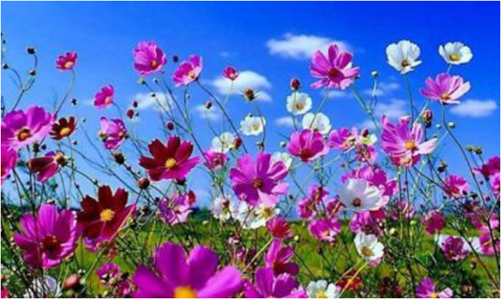
Ejemplo
Flores de colores

Cielo azul
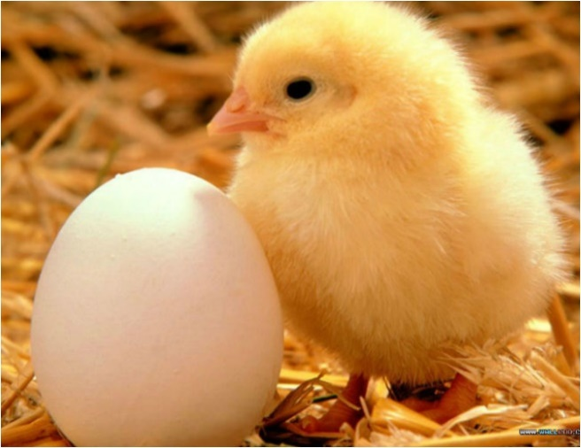
Pasto verde

I.- Lee el cuento con atención:
“Era Rosita perfectamente proporcionada de cuerpo: ni alta ni baja, ni delgada ni gruesa. Su tez, bastante morena, era suave y finísima, y mostraba en las tersas mejillas vivo color de carmín. Sus labios, un poquito abultados, parecían hechos del más rojo coral, y cuando la risa los apartaba, lo cual ocurría a menudo, dejaba ver, en una boca algo grande, unas encías sanas y limpias y dos filas de dientes y muelas blancos, relucientes e iguales. Dos oscuros lunares, uno en la mejilla izquierda y otro en la barba, hacían el efecto de dos hermosas matas de bambú en un prado de flores.
Tenía Rosita la frente recta y pequeña, como la de la Venus de Milo, y la nariz de gran belleza plástica, aunque más bien fuerte que afilada. Las cejas, dibujadas lindamente, no eran ni muy claras ni muy espesas, y las pestañas larguísimas se doblaban hacia fuera formando arcos graciosos.”

II.- Completa el cuadro con los datos de la descripción que se te presenta a continuación:

Rosita tiene su:
Tez
Frente
Nariz
Mejillas
Boca
Labios
Encías
Dientes y muelas
Cabello
Lunares
Cejas

¡BUEN TRABAJO ¡

Guía de trabajo
“Leo y comprende una leyenda”.
Nombre: | Curso: | Fecha:
Objetivo: Demostrar comprensión de una leyenda extrayendo información explicita e implícita
(OA 4)
¿Qué es la comprensión lectora?
Leer es comprender, siempre que se lee se lo hace para entender sino carecería de sentido. Un lector comprende un texto cuando puede encontrarle significado, cuando puede ponerlo en relación con lo que ya sabe y con lo que le interesa.
Recuerda:
La información explícita:
- Son ideas que el autor comunica de una forma directa y clara en un texto escrito.
- Debes encontrarla en el mismo texto y directamente.
- Ejemplo:
- La niña lloraba porque su muñeca se rompió.
- Esa muñeca se la regaló su abuelita.
- Su mamá le trajo de regalo una muñeca nueva, pero la niña no la quiso, sólo quería su muñeca rota.

- Información explicita
- ¿Qué hacía la niña?
La niña lloraba.
- ¿Por qué lloraba?
Por qué se le rompió la muñeca.

La información implícita
- Son Ideas que el autor no comunica de forma directa, sino sugerida.
Es decir, que el texto no tendrá la información directamente, pero te dará
“pistas” para encontrarla.
- La niña lloraba porque su muñeca se rompió.
- Esa muñeca se la regaló su abuelita.
- Su mamá le trajo de regalo una muñeca nueva, pero la niña no la quiso, sólo quería su muñeca rota
Ejemplo
- ¿Cuál es el estado de ánimo de la niña?
La niña está triste.
- ¿Cómo lo supiste?
Por qué está llorando.
- ¿Por qué no quiere otra muñeca?
Porque su muñeca era muy especial
- ¿Cómo lo supiste?
Porque se la regaló su abuela.

II.- Lee con atención el siguiente texto y luego responde las preguntas guiándote por el ejemplo
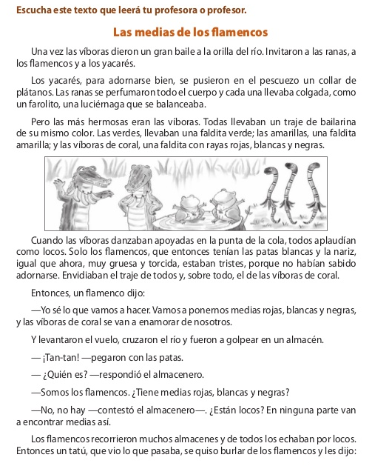

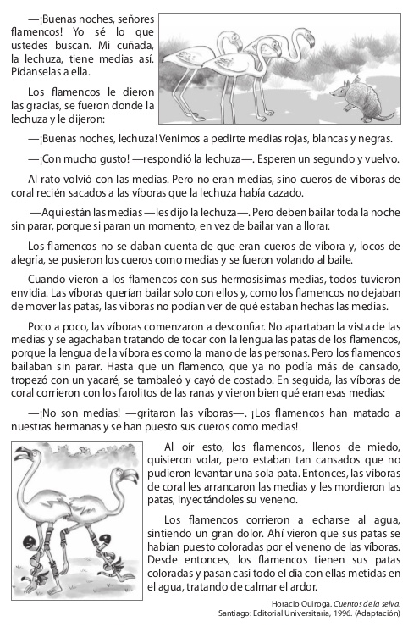
- ¿Cuáles son los personajes de la historia?

- ¿Cómo se prepararon los diferentes animales para asistir al gran baile?

- ¿Qué problema tienen los flamencos?

- ¿Qué se les ocurrió a los flamencos para solucionar su problema?

- ¿Por qué las víboras comenzar a sospechar de los flamencos?

- ¿Qué habrías hecho tú en el lugar de las víboras?

Guía de trabajo
Nombre: | Curso: | Fecha.
Objetivo: Escribir cuento utilizando mayúscula al iniciar una oración y al escribir sustantivos propios. (OA22)

Escribiendo…desde la casa
¿Recuerdas cuál es la estructura del cuento?
Observa el esquema
CUENTO

DESARROLLO
INICIO
FINAL

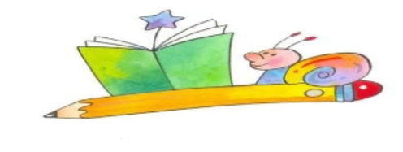

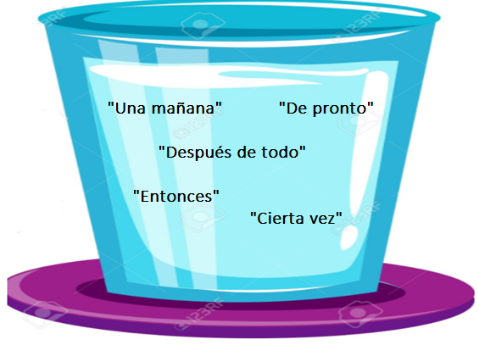
Ahora recordemos algunas “fórmulas” que se ocupan para dar inicio a cada una de las tres partes del cuento.
En el siguiente grupo de “fórmulas” que está dentro del vaso con agua destaca con color aquellas que sirven para marcar el desarrollo del cuento:

Ahora que ya recordamos lo básico, planificaremos nuestro cuento con seres mágicos.

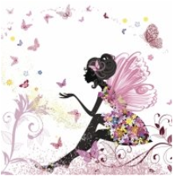
- ¿Quién será el personaje principal en tu cuento? ¿Hada, duende, dragón, brujo(a), niños con poderes u otro? Ponle un nombre

Indicaciones
- La historia que escribas debe dividirse en inicio, desarrollo y cierre (desenlace)
- Tu cuento debe tener una extensión de entre 10 a 15 líneas
- Debes escribir utilizando mayúsculas al escribir los sustantivos propios
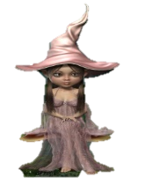
- Utilizar letra legible.
¡A escribir! Adelante y sin temor…

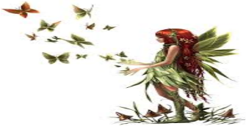

Autor/a: _______________________ _____________
Tómale una foto a tu cuento y lo mandas al whatsapp del curso.

